ЭТО ИНТЕРЕСНО
На земле лежат миллиарды тонн бытовых отходов. И с каждым годом в менее цивилизованных странах их количество постоянно увеличивается. Люди не стесняются мусорить везде: на улицах, в подъездах, парках, лесу. Интересно, а задумываются ли такие люди о том, какое количество времени требуется для того, чтобы все эти отходы разложились? Скорее всего, нет. А ведь в некоторых случаях на разложение мусора требуются тысячи лет. Предлагаю ознакомиться с небольшой, но познавательной подборкой о том, сколько времени требуется на разложение тех или иных отходов, которые мы так безответственно оставляем где попало. Очень надеюсь, что многие из вас после прочтения данного материала сделают соответствующие выводы.

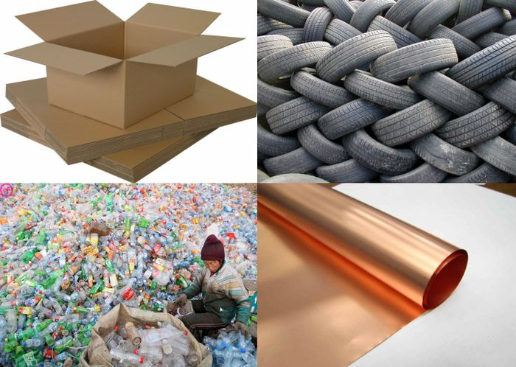

Пищевые отходы
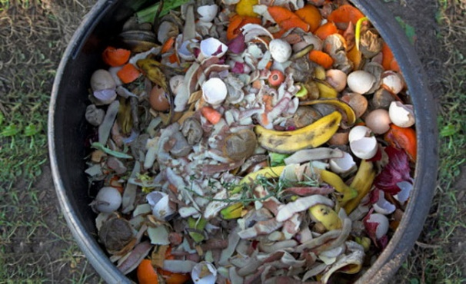
Разложение пищевых отходов занимает около месяца.
Продукты жизнедеятельности (помет животных)
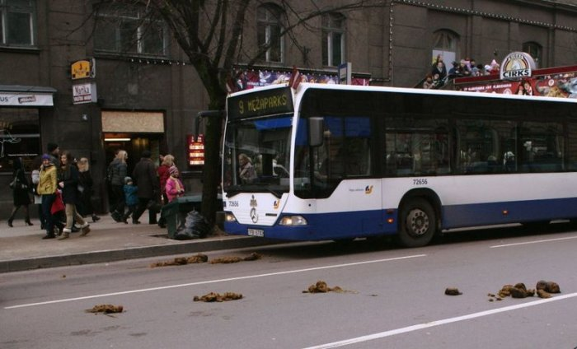
Несмотря на то, что время разложения относительно небольшой — около 10-15 дней, помет животных на улицах является весьма ощутимой проблемой, особенно в крупных городах.

Газеты
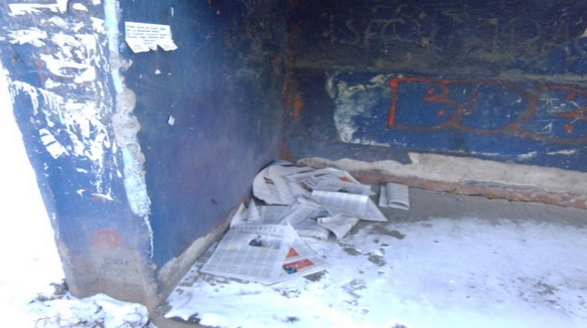
Срок разложения газетной бумаги может составлять от 1 месяца до целого сезона.

Картон
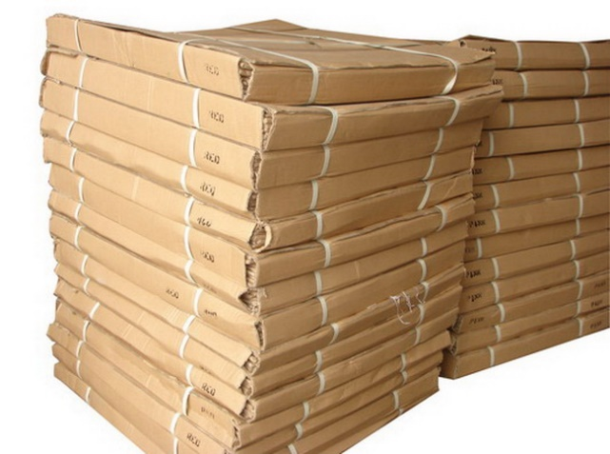
Мы часто выбрасываем картонные коробки, в которые совсем недавно были запакованы новые, приобретенные нами товары. Правда, одни люди выбрасывают такие отходы в нужное место, а другие бросают куда захотят. Так вот, срок разложения картонных коробок может составлять 3-4 месяца.

Вы удивитесь, но и сама природа очень часто мусорит
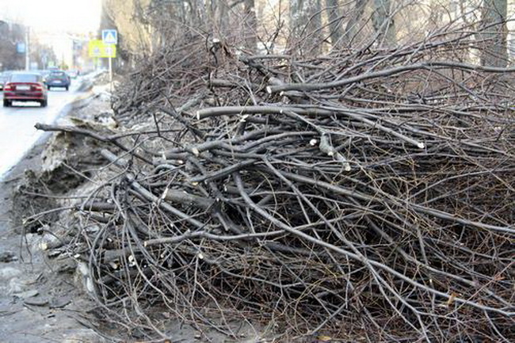
Опавшие листья, семена, сухие ветки и прочие остатки жизненного цикла растений и деревьев могут стать причиной серьезного загрязнения в городских условиях. В некоторых случаях срок разложения этих отходов может составлять до 3-4 месяцев.

Бумага
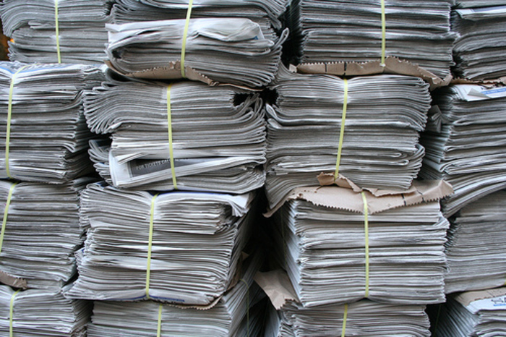
Самая, казалось бы, обычная офисная бумага разлагается 2 года.

Стройматериалы
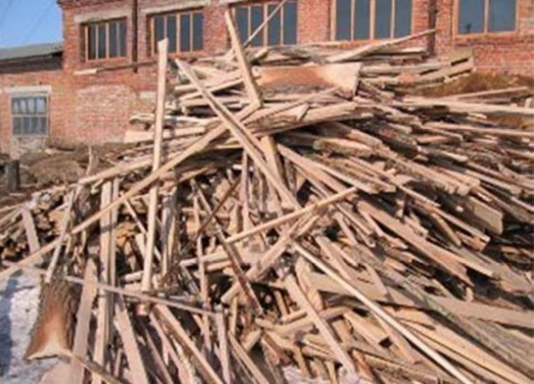
При недолжном хранении срок разложения тех же строительных досок может составлять 10 лет.

Железная арматура
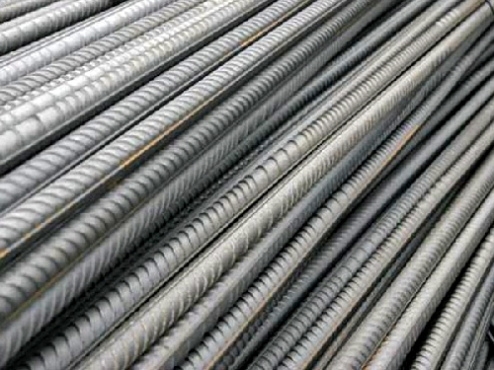
Срок разложения применяемой в строительстве железной арматуры составляет 11-13 лет.

Консервные банки
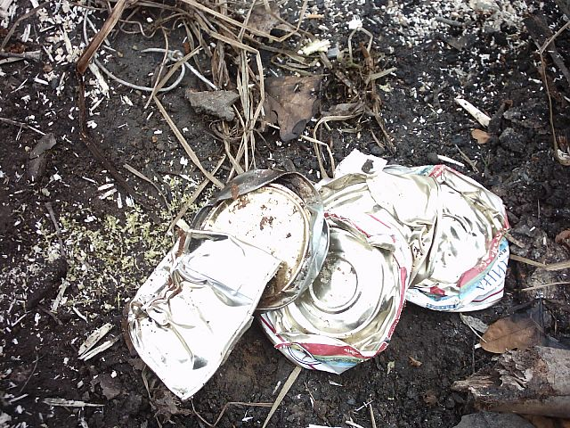
Каждый раз, выбрасывая консервную банку на землю, помните: срок ее разложения составляет 10 лет.

Старая обувь
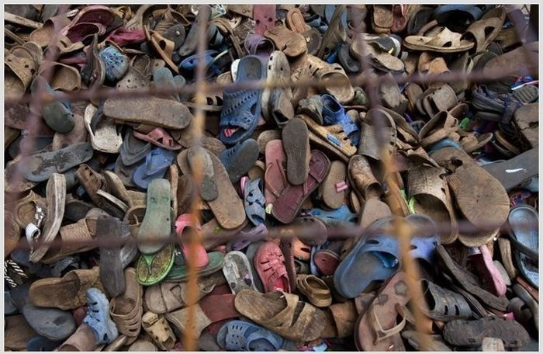
Срок разложения старой обуви, которую мы выбрасываем, составляет 10 лет.

Кирпич и бетон
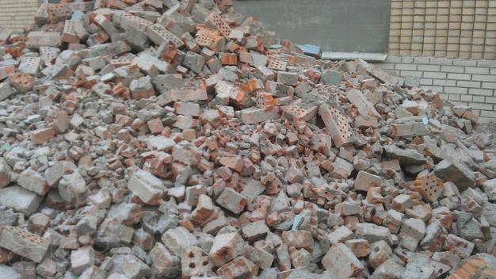
Срок разложения отходов, состоящих из кирпича и бетона, составляет 100 лет.

Автомобильные аккумуляторы
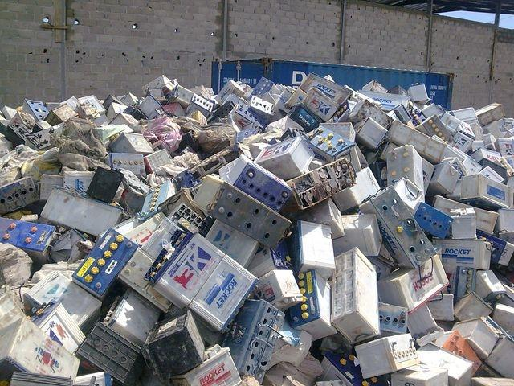
Срок их разложения составляет около 100 лет.

Фольга
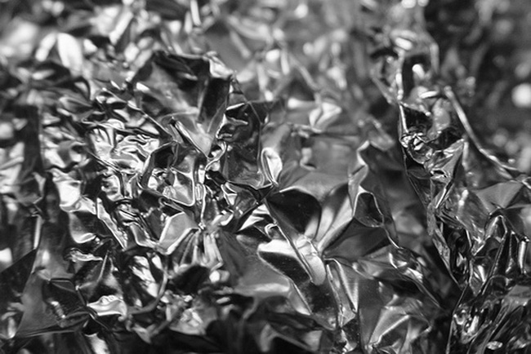
Выбрасывая упаковку из фольги, помните: срок ее разложения составляет более 100 лет.

Батарейки
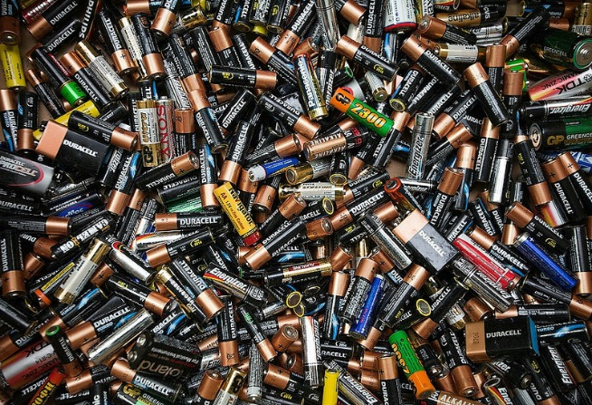
Срок их разложения составляет 110 лет.

Покрышки
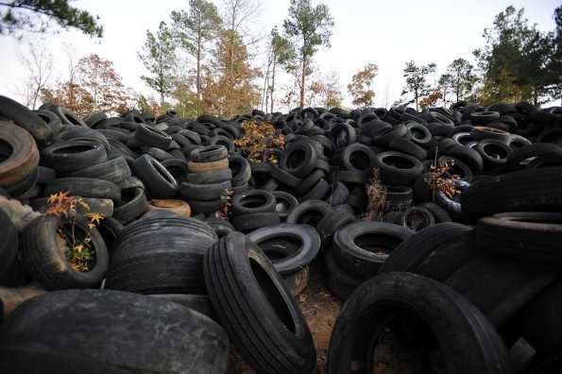
Срок разложения резиновых покрышек может составлять 120-140 лет.

Пластик и пластиковые бутылки
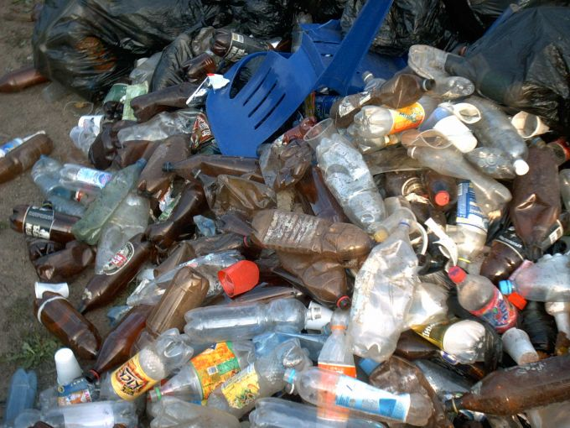
Бросая мимо урны пластиковую бутылку, знайте, что разложится она не раньше 180-200 лет.

Алюминиевые банки
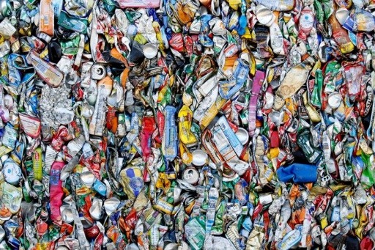
Одним из самых часто встречаемых отходов везде, где только можно, являются алюминиевые банки. А ведь это практически самый опасный мусор. Срок разложения одной алюминиевой банки составляет 500 лет.

Стекло
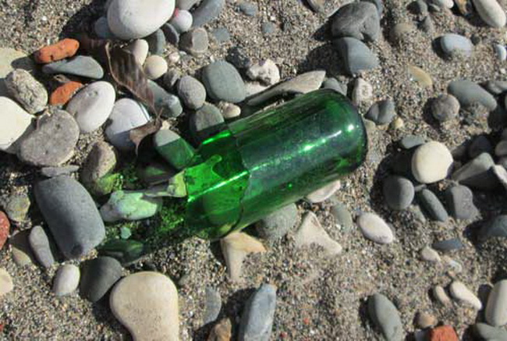
Пожалуй, самым встречаемым бытовым мусором является стекло. Бросая очередную стеклянную бутылку в кусты, помните: срок ее разложения составляет более 1000 лет. Не убранным стеклянным мусором будут наслаждаться как минимум 12-15 поколений после нас.

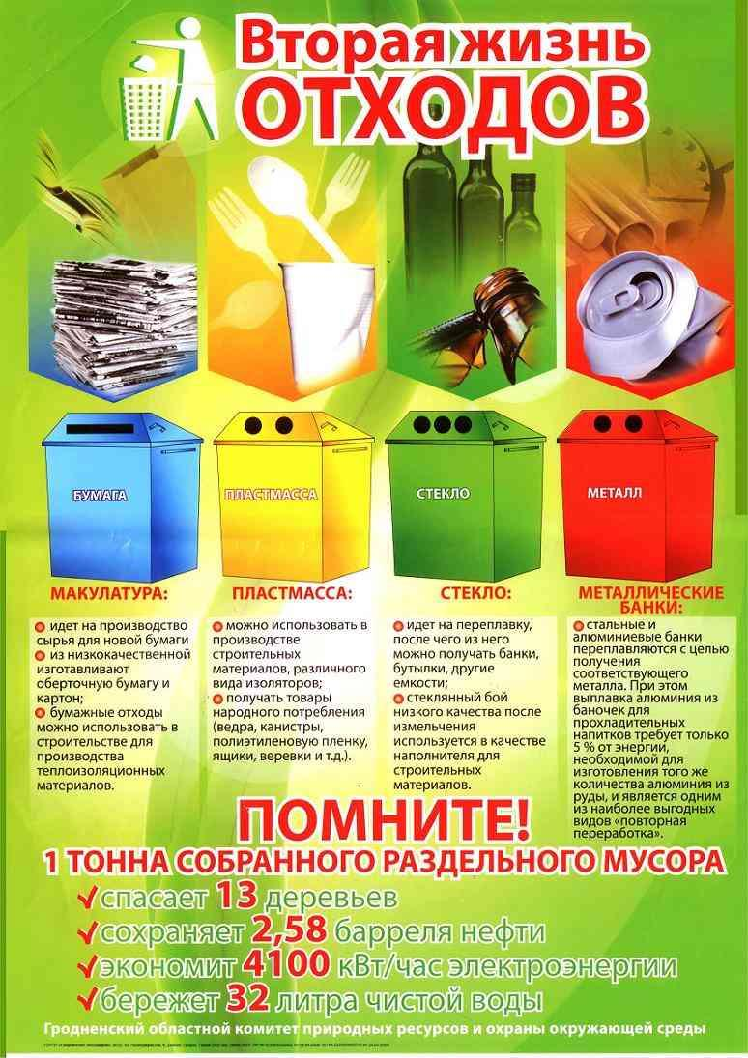
Полезная информация

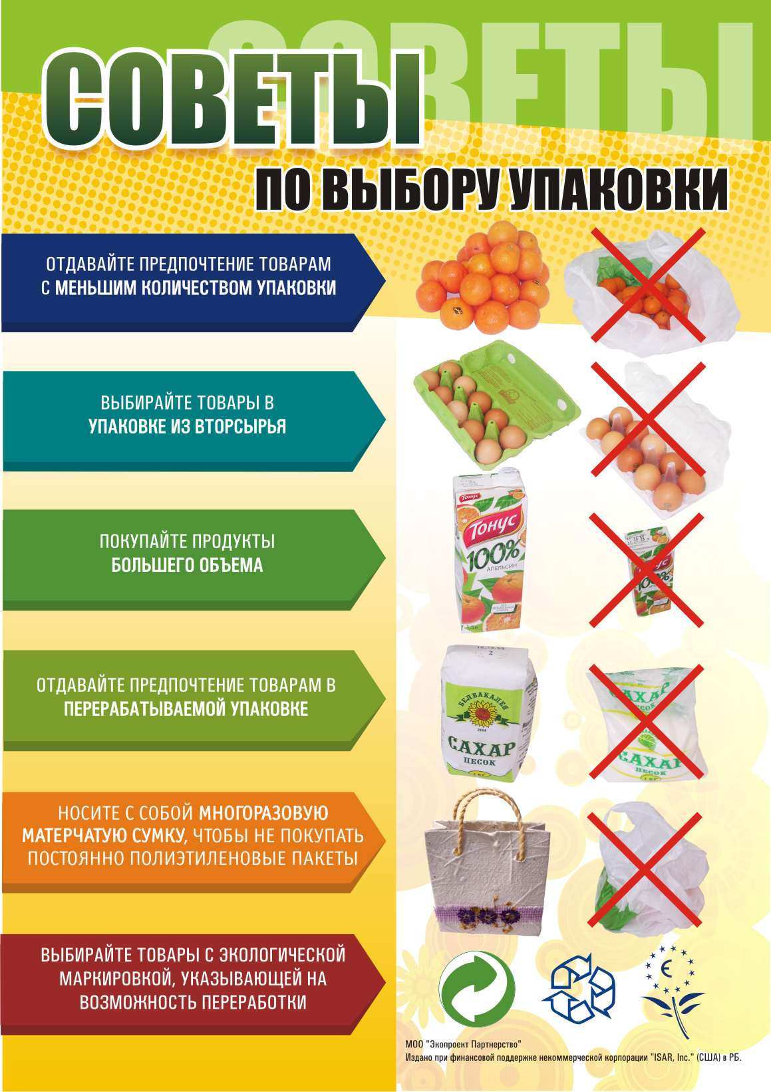

Жалобная книга планеты Земля
Я - планета Земля третья от Солнца и пятая по размеру среди всех планет Солнечной системы, крупнейшая по диаметру, массе и плотности среди планет земной группы. С первых дней своего развития человек связан со мной. Но только сейчас я стала понимать, что человечество разрушает свой мир.
И я хочу пожаловаться вам, люди, на то, что вы меня обижаете и совсем не стараетесь беречь. Я разочарована, что вы перестали меня любить. Вы делаете мне больно.
За миллионы лет моего существования вы меня разорили: исчерпали мои недра, иссушили мои реки, вырубили мои леса, закоптили мое небо и воздух, мне очень плохо, я болею от этого.
Посмотрите, меня загрязняют со всех сторон. Животные и растения гибнут, высыхают реки. На лугах стало мало красивых растений. Вокруг городов много сорняков, много свалок и отходов. Вы, люди, после отдыха на природе оставляете все после себя: бутылки, консервные банки, окурки, полиэтиленовые пакеты и пластмассовую посуду. Все это скапливается и засоряет меня. Что будет со мной дальше, как вы будете жить на такой Земле? Я же ваш дом, а любой дом нужно беречь и содержать в чистоте, ухаживать.
Прошу не загрязняйте вокруг себя, не сорите! Сажайте около домов и школы деревья, цветы, расставляйте кормушки для птиц и животных.
Прошу вас, люди, берегите меня - ваш дом! Ведь я могу погибнуть и остаться обугленной песчинкой в дымной мгле. И не случайно в последнее время грозные вулканы выплескивают с лавой мою боль, вода посылает цунами, и меня трясёт от этой боли…
Очнитесь, люди, чтобы меня от гибели спасти!

